Л.4. 1. Синхронный последовательный связь. Протокол I2C. Программирование микроконтроллеров.
1. Синхронный последовательный связь
2. Синхронный последовательный интерфейс
3. Сети
4. Протокол I2C
5. Аналоговое ввода-вывода
6. Ведомые устройства
7. Программирование микроконтроллеров
8. Безопасность памяти программ

лекция №4
Тема: Синхронный последовательный связь. Протокол I2C. Программирование микроконтроллеров.

1. Синхронный последовательный связь
Различают два основных вида последовательной связи: асинхронный и синхронный. При синхронном связи в начале каждого сообщения должны идти символы синхронизации и "пустые символы", дополняющие временной интервал, когда информация не передается. При этом передаваемые символы должны точно размещаться на временной оси, даже если они не несут полезной информации. Синхронная передача быстрее асинхронной, так как не требует передачи специальных символов синхронизации.
Синхронный связь основана на схеме синхронизации согласованной между двумя устройствами. Ее цель - выделить биты из группы при передаче их блоками. Эти блоки называются кадрами. Для установления синхронизации и проверки правильности ее работы используются специальные символы. Поскольку биты передаются в синхронном режиме, стартовые и стоповые биты не нужны. Передача завершается в конце одного кадра и начинается в начале второго. Этот метод более эффективен, чем асинхронная передача. В случае ошибки синхронная схема распознавания и коррекции ошибок повторяет передачу кадра.
Синхронные протоколы выполняют такие действия, не предусмотренные асинхронными протоколами:
• разбивают данные на блоки;
• добавляют управляющую информацию;
• проверяет данные на наличие ошибок.
Основные протоколы синхронной передачи:
• SDLC протокол синхронного управления каналом;
• HDLC протокол высокоуровневого управления каналом;
• BISYNC протокол двоичного синхронизированного связи;
Синхронный связь используется, в основном, на выделенных цифровых линиях, и в домашних условиях, как правило, не применяется.

2. Синхронный последовательный интерфейс
SPI - последовательный синхронный стандарт передачи данных в режиме полного дуплекса, предназначенный для обеспечения простого и недорогого сообщения микроконтроллеров и периферии. SPI также иногда называют чьотирьохпроводовим интерфейсом.
В отличие от стандартного последовательного порта, SPI является синхронным интерфейсом, в котором любая передача синхронизирована с общим тактовым сигналом, генерируемым ведущим устройством (процессором). Принимающая (ведомая) периферия синхронизирует получения битовой последовательности с тактовым сигналом. К одному последовательному периферийному интерфейсу ведущего устройства-микросхемы может присоединяться несколько микросхем. Ведущее устройство выбирает ведомый для передачи, активируя сигнал «выбор кристалла» на ведомой микросхеме. Периферия, не выбранная процессором, не принимает участия в передаче по SPI.
В SPI используются четыре цифровых сигнала:
• MOSI - выход ведущего, вход ведомого (Master Out Slave In). Служит для передачи данных от ведущего устройства ведомого.
• MISO - вход ведущего, выход ведомого (Master In Slave Out). Служит для передачи данных от ведомого устройства ведущему.
• SCLK - последовательный тактовый сигнал (Serial Clock). Служит для передачи тактового сигнала для ведомых устройств.
• CS или SS - выбор микросхемы, выбор ведомого (Chip Select, Slave Select).
Конкретные имена портов интерфейса SPI могут отличаться в зависимости от производителя аппаратных средств.
2.1 Синхронизация в SPI
Частота следования битовых интервалов в линиях передачи данных определяется синхросигналом SCK, который генерирует ведущее устройство, ведомые устройства используют синхросигнал для определения моментов изменения битов на линии данных, при этом ведомые устройства никак не могут влиять на частоту следования битовых интервалов. Как в ведущем устройстве, так и в подчиненном устройстве есть счетчик импульсов синхронизации (битов). Счетчик в подчиненном устройстве позволяет последнему определить момент окончания передачи пакета. Счетчик сбрасывается при выключении подсистемы SPI, такая возможность всегда имеется в ведущем устройстве. В подчиненном устройстве счетчик обычно сбрасывается деактивацией интерфейсного сигнала SS.
Так как действия ведущего и ведомого устройства тактируются одним и тем же сигналом, то к стабильности этого сигнала не предъявляется никаких требований за исключением ограничения на продолжительность полупериодов, которая определяется максимальной рабочей частотой более медленного устройства. Это позволяет использовать SPI в системах с низкостабильною тактовой частотой, а также облегчает программную эмуляцию ведущего устройства.
2.2 Прием и передача данных в SPI
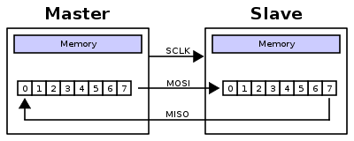
Рис.1 Типовая структура связей и линий интерфейса SPI
Передача осуществляется пакетами. Длина пакета обычно составляет 1 байт (8 бит), при этом известны реализации SPI с другой длиной пакета, например, 4 бита. Ведущее устройство инициирует цикл связи установкой низкого уровня на выводе выбора подчиненного устройства (SS) того устройства, с которым необходимо установить соединение. При низком уровне сигнала SS:
• схемотехника ведомого устройства находится в активном состоянии;
• вывод MISO переводится в режим «выход»;
• тактовый сигнал SCK от ведущего устройства воспринимается ведомым и вызывает считывания на входе MOSI значений передаваемых от ведущего бит и сдвиг регистра ведомого устройства.
Данные ведущего и ведомого устройства, подлежащих передаче помещают в сдвиговые регистры. После этого, ведущее устройство начинает генерировать импульсы синхронизации на линии SCK, что приводит к взаимному обмену данными. Передача данных осуществляется бит за битом от ведущего по линии MOSI и от ведомого по линии MISO. Передача осуществляется как правило начиная со старших битов, но некоторые производители допускают изменение порядка передачи битов программными методами. После передачи каждого пакета данных, ведущее устройство, с целью синхронизации ведомого устройства, может перевести линию SS в высокое состояние.
Топология систем связи на базе SPI
В простейшем случае к ведущему устройству подключен единственный известный устройство и необходимый двусторонний обмен данными. В таком случае используется трех- проводная схема подключения. Интерфейс SPI позволяет подключать к одному ведущего устройства несколько ведомых, причем подключение может быть осуществлено несколькими способами.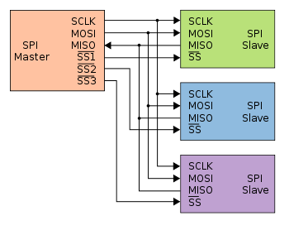
Рис.2 Радиальная структура связи с несколькими ведомыми устройствами через SPI
Первый способ позволяет реализовать радиальную структуру связи (топология типа «звезда»), его принято считать основным способом подключения нескольких ведомых устройств. В данном случае для обмена более чем с одним ведомым устройством ведущее устройство должно формировать соответствующее количество сигналов выбора ведомого устройства (SS). При обмене данными с ведомым устройством, соответствующий ему сигнал SS переводится в активный (низкий) состояние, при этом все остальные сигналы SS находятся в неактивном (высоком) состоянии. Выводы данных MISO ведомых устройств соединены параллельно, при этом они находятся в неактивном состоянии, а перед началом обмена один из выходов (выбранного ведомого устройства) переходит в активный режим.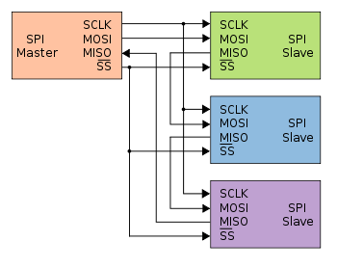
Рис.3 Кольцевая структура связи с несколькими ведомыми устройствами через SPI

Второй способ позволяет реализовать структуру связи типа «кольцо». В данном случае для активации одновременно нескольких ведомых устройств используется один сигнал SS, а выводы данных всех устройств соединены последовательно и образуют замкнутую цепь. При передаче пакета от ведущего устройства этот пакет получает первый ведены устройство, которое, в свою очередь, транслирует свой пакет следующем ведомом устройства и так далее. Для того, чтобы пакет от ведущего устройства достиг определенного ведомого устройства, ведущее устройство должен отправить еще несколько пакетов.

2. Сети

3. Протокол I2C
I²C - последовательная шина данных для связи интегральных схем, использует две двунаправленные линии связи (SDA и SCL). Используется для соединения низкоскоростных периферийных компонентов с материнской платой, встроенными системами и мобильными телефонами. Название представляет собой аббревиатуру слов Inter-Integrated Circuit.
Это довольно широко распространен сетевой последовательный интерфейс, придуманный фирмой Philips, завоевавший популярность относительно высокой скоростью передачи данных (обычно до 100 кбит / с, в современных микросхемах до 400 кбит / с), дешевизной и простотой реализации.
4.1 Принцип работы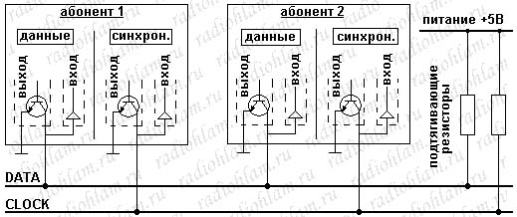
Рис.4 Схема шины I2C
Физически сеть представляет собой двухпроводную шину, линии которой называются DATA и CLOCK (необходим еще и третий провод - земля, но интерфейс принято называть двухпроводным по количеству сигнальных проводов).
Соответственно, по линии DATA передаются данные, линия CLOCK служит для тактирования. К шине может быть подключено до 128 абонентов, каждый со своим уникальным номером. В каждый момент времени информация передается только одним абонентом и только в одну сторону.
Устройства I2C имеют выход с "открытым коллектором". Когда выходной транзистор закрыт - на соответствующей линии через внешний подтягивающий резистор устанавливается высокий уровень, когда выходной транзистор открыт - он притягивает соответствующую линию к земле и на ней устанавливается низкий уровень (см. Рисунок). Резисторы имеют номинал от нескольких кОм до нескольких десятков кОм (чем выше скорость - тем меньше номинал резисторов, но большее энергопотребление). На рисунке треугольниками на входе показано, что входы высокоомные и, соответственно, влияния на уровни сигналов на линиях они не делают, а только "считывают" эти уровни. Обычно используются уровне 5В или 3,3В.
4.2 Логика
Любое устройство на шине I2C может быть одного из двух типов: Master (ведущий) или Slave (ведомый). Обмен данными происходит сеансами. "Мастер" - устройство полностью управляет сеансом: инициирует сеанс, управляет передачей, подавая тактовые импульсы на линию Clock, и завершает сеанс.
Кроме этого, в зависимости от направления передачи данных и "Мастер" и "Слейв" -Устройства могут быть "Приемник" или "Передатчиками". Когда "Мастер" принимает данные от "слейв" - он "приемником", а "Слейв" - "Передатчиком". Когда же "Слейв" принимает данные от "Мастера", то он уже есть "приемником", а "Мастер" в этом случае является "Передатчиком". В режиме ожидания (когда не идет сеанс) обе сигнальные линии (Data и Clock) находятся в состоянии высокого уровня (привлечены к питанию).
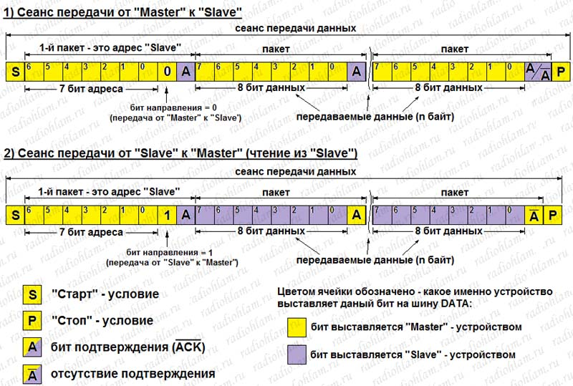
Рис.5 Сеанси передачі даних I2C

Каждый сеанс начинается с подачи "Мастером" так называемого Start-условия. "Старт-условие" - это изменение уровня на линии Data с высокого на низкий при наличии высокого уровня на линии Clock. После подачи "Старт-условия" сначала "Мастер" должен сказать с кем он хочет пообщаться и указать, что именно он хочет - передавать данные в устройство или читать их из него. Для этого он выдает на шину 7-ми битную адрес "Слейв" устройства, с которым хочет общаться, и один бит, указывающий направление передачи данных (0 - если от "Мастера" до "слейв" и 1 - если от "слейв" к "Мастеру"). Первый байт после подачи "Старт" -Условия всегда всеми "Слейвами" воспринимается как адресация. Поскольку направление передачи данных указывается при открытии сеанса вместе с адресацией устройства, то для того, чтобы изменить это направление, необходимо открывать еще один сеанс (опять подавать "Старт" -условие, адресовать это же устройство и указывать новое направление передачи).
После того, как "Мастер" скажет, кому именно он обращается и укажет направление передачи данных, - начинается собственно передача: "Мастер" выдает на шину данные для "слейв" или получает их от него. Эта часть обмена (какие именно данные и в каком порядке "Мастер" должен выдавать на шину, чтобы устройство его понял и сделал то, что ему нужно) уже определяется каждым конкретным устройством.
Заканчивается каждый сеанс подачей "Мастером" так называемой Stop-условия, заключающаяся в изменении уровня на линии Data с низкого на высокий, опять же при наличии высокого уровня на линии Clock. Если на шине сформирован Stop-условие, то закрываются все открытые сеансы обмена.
Внутри сеанса любые изменения на линии Data при наличии высокого уровня на линии Clock запрещены, поскольку в это время происходит считывание данных "приемником". Если такие изменения произойдут, то они в любом случае будут восприняты или как "Старт" -условие (что вызовет прекращение обмена данными), либо как "Стоп -условие (что будет означать окончание текущего сеанса). Соответственно, во время сеанса установление данных "Передатчиком" (выставление нужного уровня на линии Data) может происходить только при низком уровне на линии Clock.
Внутри сеанса передача состоит из пакетов по девять бит, переданных в обычной положительной логике (то есть высокий уровень - это 1, а низкий уровень - это 0). Из них 8 бит передает "Передатчик" "приемника", а последний девятый бит передает "Приемник" "Передатчику". Биты в пакете передаются старшим битом вперед. Последний, девятый бит называется битом подтверждения ACK (от английского слова acknowledge - подтверждение). Он передается в инвертированном виде, то есть 0 на линии соответствует наличию бита подтверждения, а 1 - его отсутствие. Бит подтверждения может сигнализировать как об отсутствии или занятость устройства (если он не установился при адресации), так и о том, что "Приемник" хочет закончить передачу или о том, что команда, посланная "Мастером", не выполнено.
Каждый бит передается за один такт. И половина такта, во время которой на линии Clock установлен низкий уровень, используется для установки бита данных на шину передающим абонентом (если предыдущий бит передавал другой абонент, то он в это время должен отпустить шину данных). И половина такта, во время которой на линии Clock установлен высокий уровень, используется абонентом для считывания установленного значения бита с шины данных.
2. Аналоговое ввода-вывода
При решении задач автоматизации контроля и управления техническими системами, как правило возникает необходимость сбора и обработки информации, представленной в виде аналоговых электрических сигналов. Источником информации при этом служат первичные преобразователи (датчики), преобразующие физические параметры системы в электрический сигнал. При этом часто требуется, чтобы и управляющий влияние было представлено в аналоговой форме.
Решение такого рода задач основано на использовании аналогоцифрового (АЦП) и цифро-аналоговых (ЦАП) преобразователей. Требования, предъявляемые к выбору средств аналогового ввода-вывода, обусловлены, с одной стороны, характеристиками объекта контроля (количество и частотный спектр измеряемых параметров), а с другой - необходимостью обеспечить совместимость (информационную, электрическую, конструктивную), с управляющей ЭВМ. В настоящее время применяют два варианта подключения аналоговых устройств к ЭВМ:
- Непосредственно к системной магистрали ЭВМ;
- С использованием промежуточного контроллера с выходом на стандартный интерфейс (типа КАМАК, МЭК и т.д.).
Программное управление работой контроллера аналогового устройства осуществляется с использованием операций чтения / записи применительно к портам ввода-вывода.

3. Ведомые устройства
Ведомое устройство - устройство в сети, не может самостоятельно инициировать передачу своих данных, а передает или принимает их только по запросу ведущего или ведущих (если их несколько) устройств сети.
В сети обычно минимум 1 ведущее устройство и несколько ведомых. Такая организация используется для обмена данными сети. Ведя устройство периодически опрашивает ведомые, а те по его запросу пересылают и принимают данные. Широко используется в сетях PROFIBUS с протоколом PROFIBUS DP.
Другое название - Слейв, Слейв - является искаженной калькой английского слова Slave и в профессиональной литературе в настоящее время практически не применяется.

4. Программирование микроконтроллеров
Программа для микроконтроллера пишется на любой удобной языке программирования, компилируется в бинарный файл (или файл формата intel HEX) и заливается в микроконтроллер с помощью программатора. В простейшем случае программатор - это устройство, которое связывает микроконтроллер и компьютер, позволяя с компьютера залить файл прошивки в память контроллера. Также нужна Прошивая программа, которая по специальному протоколу занесет данные в микроконтроллер.
Программаторы бывают разные, под разные семейства контроллеров существуют свои программаторы. Впрочем, бывают и универсальные.
7.1 внутрисхемного программирования (ISP)
Внутрисхемного программирования - технология программирования электронных компонентов (ПЛИС, микроконтроллеры и т. П), что позволяет программировать компонент, уже встановлениий в устройство. До появления этой технологии компоненты программировалась перед установкой в ​​устройство, их перепрограммирования требовалось их изъятия из устройства.
Главным преимуществом технологии является возможность объединения процесса программирования и тестирования при производстве, исключив отдельную фазу программирования компонентов перед окончательной сборкой. Технология также позволяет производителям устройств обойтись без закупки заранее запрограммированных компонентов, выполняя программирования прямо в процессе производства. Это позволяет снизить стоимость производства и вносить изменения в программную часть устройства без остановки производства.
Микросхемы, имеющие возможность внутрисхемного программирования, обычно имеют специальную схему, генерирующую напряжения, необходимые для программирования, из обычной напряжения питания, а также схему для коммуникации с программатором с помощью последовательного интерфейса (большинство микросхем используют вариации протокола JTAG). Программирование по ISP-интерфейса происходит по пяти линиям связи: MOSI, MISO, SCK, RESET и GND.
Существуют два основных способа ISP:
• программатор работает с ПЗУ и EEPROM микроконтроллера (МК) как с внешней памятью, самостоятельно размещая байты прошивки по нужным адресам. Ядро МК при этом не задействовано, а выводы переведены в высокоимпедансное состояние;
• используется bootloader - небольшая программа, записанная, как правило, в конце ПЗУ МК. При этом сектор ПЗУ, отведенных под bootloader, должен быть отмечен тем или иным способом (обычно установкой fuse бит в состояние, указывает на наличие bootloader-а и объем ПЗУ (с конца) под него отведен. В этом случае при старте МК управления передается сначала bootloader-ю (вектор старта переносится с нулевого адреса ПЗУ на первый байт сектора bootloader-а). Bootloader проверяет наличие заранее определенных условий (комбинации сигналов на выводах МК, состоянии переменной в EEPROM и т.п.) и если условия не совпадают , передает управление основной программе. Если же условия совпадают, bootloader переходит в режим программирования, готов принимать данные через любой, заранее определенный программистом, интерфейс и размещать их в ПЗУ. При этом МК программирует «сам себя».
Преимущество bootloader-а в том, что возможно программирование МК через любой имеющийся у него интерфейс любым удобным протоколом (даже в зашифрованном виде, если bootloader возьмет на себя и расшифровку). Bootloader удобен при удаленном обновлении прошивки МК. Недостаток - часть ПЗУ недоступна для размещения основной программы.
После того как загрузчик записал в память микроконтроллера прошивку, он в дальнейшем или запускает приложение сам или ожидает какой-то команды от управляющей программы на компьютере, это зависит от реализации конкретного бутлоадер.
Внутрисхемным данный способ называется потому, что микроконтроллер в данный момент находится в схеме целевого устройства - он может быть даже наглухо туда запаянный. Для нужд программатора в этом случае выделяется несколько выводов контроллера (обычно 3..5 зависимости от контроллера).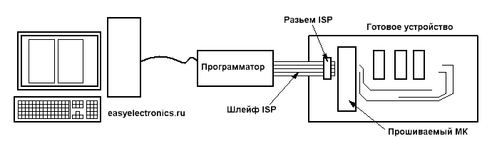
Рис.5 внутрисхемных способ программирования

К этим выводам подключается Прошивая шнур программатора и происходит заливка прошивки. После чего шнур отключается и контроллер начинает работу.
Для работы программатора нужно четыре линии и питания:
• MISO - данные идут от контроллера (Master-Input / Slave-Output)
• MOSI - данные идут в контроллер (Master-Output / Slave-Input)
• SCK - тактовые импульсы интерфейса SPI
• RESET - сигналом на RESET программатор вводит контроллер в режим программирования
• GND - земля
Сам же разъем внутрисхемного программирования представляет собой всего лишь несколько штырей. Чтобы на него было удобно надеть разъем. Конфигурация его может быть любой, но все же есть один популярный стандарт:
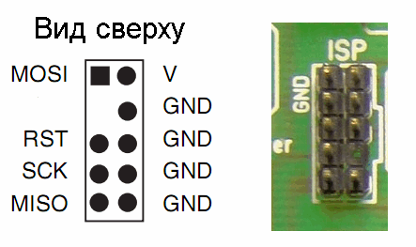
Рис.6 Роз’єм внутрісхемного програмування
7.2 Параллельное высоковольтное программирование
Обычно применяется на поточном производстве при массовой прошивке чипов в программатор перед запайкой их в устройство.
Параллельное программирование во много раз быстрее последовательного (ISP), но требует подачи на RESET напряжения в 12 вольт. А также для параллельной зашивания нужно уже не 3 линии данных, а восемь + линии управления. Для программирования в этом режиме микроконтроллер вставляется в панельку программатора, а после прошивки переставляется в целевое устройство.
Для радиолюбительской практике он особо не нужен, потому ISP программатор решает 99% насущных задач, но тем не менее параллельный программатор может пригодиться. Например, если в результате ошибочных действий были неправильно выставлены FUSE биты и был выбит режим ISP. Плюс некоторые старые модели микроконтроллеров могут прошиваться только высоковольтным программатором.
7.3 Прошивка через JTAG
JTAG это отладочный интерфейс. Он позволяет пошагово выполнять программу прямо в кристалле. С его помощью можно прошить программу, или вставить FUSE биты. К сожалению JTAG доступен далеко не во всех микроконтроллерах, только в старших моделях.
Стандарт предусматривает возможность подключения большого количества устройств (микросхем) через один физический порт (разъем).
Порт тестирования (TAP - Test Access Port) представляет собой четыре или пять выделенных выводов микросхемы: ТСК, TMS, TDI, TDO и (опционально) TRST.
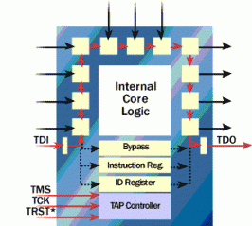
Рис.7 JTAG-порт микросхемы и ячейки периферийного сканирования

Функциональное назначение этих линий:
• TDI (test data input - «вход тестовых данных») - вход последовательных данных периферийного сканирования. Команды и данные вводятся в микросхему с этого вывода по переднему фронту сигнала TCK;
• TDO (test data output - «выход тестовых данных») - выход последовательных данных. Команды и данные выводятся из микросхемы с этого вывода по заднему фронту сигнала TCK;
• TCK (test clock - «тестовое тактирования») - такую ​​работу встроенного автомата управления периферийным сканированием. Максимальная частота сканирования периферийных ячеек зависит от используемой аппаратной части и на данный момент ограничена 25 ... 40 МГц;
• TMS (test mode select - «выбор режима тестирования») - обеспечивает переход схемы в / из режима тестирования и переключения между различными режимами тестирования.
• В некоторых случаях к перечисленным сигналам добавляется сигнал TRST для инициализации порта тестирования, необязательно, поскольку инициализация возможна путем подачи определенной последовательности сигналов на вход TMS.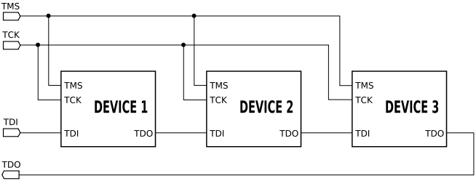
Рис.8 Взаимодействие выводов микросхемы

Работа средств обеспечения интерфейса JTAG подчиняется сигналам автомата управления, встроенного в микросхему. Состояния автомата определяются сигналами TDI и TMS порта тестирования. Определенное сочетание сигналов TMS и TCK обеспечивает ввод команды для автомата и ее выполнения.
Если на плате установлено несколько устройств, поддерживающих JTAG, они могут быть объединены в общий цепочку. Уникальной особенностью JTAG является возможность программирования не только самого микроконтроллера (или ПЛИС), но и подключенной к его выводам микросхемы флэш-памяти. Причем существует два способа программирования флэш-памяти с использованием JTAG: через загрузчик с последующим обменом данными через память процессора, или через прямое управление выводами микросхемы.

2. Безопасность памяти программ
Для многих приложений желательно защитить программный код, записанный в МК. Чтобы обеспечить такую ​​возможность многие МК содержат специальные средства для предотвращения считывания программ, в них хранятся. Часто такая возможность реализуется путем установки определенного значения конфигурационного бита в процессе программирования. Обычно значения этого бита можно изменить только в процессе перепрограммирования содержимого памяти МК, например при УФ стирания содержимого EPROM.
Встроенная защита не может предотвратить все возможности считывания кода. Такое считывания можно провести во многих лабораториях, выполняющих анализ причин отказов микросхем, причем за очень короткое время. Чтобы усложнить и сделать операцию считывания менее эффективной, некоторые компании зашифровывающие записанные программы путем перемешивания команд и включают специальные аппаратные блоки, которые превратят перемещенных данные в поток команд процессора. И все же, установка бита защиты не может гарантировать абсолютную защиту программного кода загруженного в МК.

литература:
1. http://diskgraph.com/medcine/275-asinhronnaya-i-sinhronnaya-i-kliniki-izrail.html
2. https://ru.wikipedia.org/wiki/Serial_Peripheral_Interface
3. https://ru.wikipedia.org/wiki/I²C
4. http://www.itt-ltd.com/reference/ref_i2c.html
5. http://easyelectronics.ru/interface-bus-iic-i2c.html
6. http://radiohlam.ru/teory/I2C.htm
7. http://easyelectronics.ru/avr-uchebnyj-kurs-traktat-o-programmatorax.html
8. https://ru.wikipedia.org/wiki/Внутрисхемное_программирование
9. https://ru.wikipedia.org/wiki/JTAG

